Unterrichtsentwurf
für den fächerverbindenden Unterrichtsbesuch
in den Fächern
Sprache und Sachunterricht

Datum: 9. Juli 2003
Zeit: 9.00 – 9.45 Uhr
Klasse: 3 (14 Mädchen, 9 Jungen)

Thema der Unterrichtsreihe:

Rund ums Wasser
Eine Unterrichtsreihe zu sprachlichen und sachunterrichtlichen Aspekten des Themenfeldes Wasser

Thema der Unterrichtsstunde:
Die Welt im Glas
Das Gedicht „Das Wasser“ von J. Krüss als Ausgangspunkt zur Beschreibung des Wasserkreislaufs und Überprüfung der aufgestellten Vermutungen zum Versuchsverlauf
- Verlauf der Unterrichtsreihe
Sequenz | Sprache | Sachunterricht
1 | Das alles ist Wasser!  Wasserwörter sammeln und nach Wortarten sortieren | Das alles ist Wasser!  Wassergeräusche erkennen und zuordnen
2 |  | Die Welt im Glas – 1  Versuchsaufbau, Einführung des Beobachtungsbogens
3 | „Er redet wie ein Wasserfall!“  Redensarten vom Wasser und ihre Bedeutung
4 |  | Wasser ist ...  Die verschiedenen Aggregatzustände von Wasser kennenlernen
5 | Die Welt im Glas –2  Aus einem Text Informationen gewinnen und selbstständig einen Sachtext schreiben | Die Welt im Glas – 2  Anhand des Versuchsaufbaus den Wasserkreislauf der Erde erkennen
6 |  | Wasser ist kostbar  Wasserverbrauch und mögliche Wassereinsparungen

- Lernziele

Schwerpunktziel der Unterrichtsreihe
Die Schüler nutzen verschiedene Zugänge zum Themenfeld Wasser und gewinnen einen
Überblick über die Vielfältigkeit des Themas.

Schwerpunktziel der Unterrichtsstunde
Anhand eines einfachen Versuchsaufbaus den Wasserkreislauf der Erde kennenlernen.

Lernchancen

Sacherfahrungen
Die Kinder
- erfahren, dass sich das Wasser der Erde in einem Kreislauf befindet.
- setzen sich mit Naturerscheinungen auseinander.
- verständigen sich sachbezogen, indem sie Vorgänge beschreiben und sich dazu äußern.
- nutzen den Text, indem sie ihm Informationen entnehmen und so den Wasserkreislauf darstellen.

Individualerfahrungen
Die Kinder
- werden zum Forschen und Entdecken angeregt, indem sie alltägliche Phänomene hinterfragen, Hypothesen aufstellen und diese überprüfen.

Sozialerfahrungen
Die Kinder
- verhalten sich kooperativ, rücksichtsvoll und partnerschaftlich, indem sie mit einem Partner zusammen arbeiten.

- Sachanalyse
Bei Wasser handelt es sich um eine einfache chemische Verbindung aus zwei Wasserstoffatomen und einem Sauerstoffatom: H₂O
Wasser ist für alle Lebewesen unentbehrlich. Pflanzen, Tiere und Menschen bestehen zum größten Teil aus Wasser. Der menschliche Körper besteht zu etwa 60 % aus Wasser. „Wasser ist unser wichtigstes Lebensmittel und das einzige, das nicht durch ein anderes ersetzt werden kann.“ Ohne Wasser gäbe es kein Leben auf der Erde. Die Erdoberfläche besteht zu 2/3 aus Wasser. Nur 2,6 % des Wassers ist Süßwasser und nur 0,3 % davon sind als Trinkwasser nutzbar.
Durch die Lufthülle, die unseren Planeten umgibt, geht kein Wasser durch Verdunstung verloren. Wasser befindet sich überall auf der Erde, auch wenn man es nicht immer sieht. Es existiert in Pflanzen, in Seen, Flüssen und Meeren und in der Luft.
Die folgende Zeichnung verdeutlicht den Wasserkreislauf der Erde:
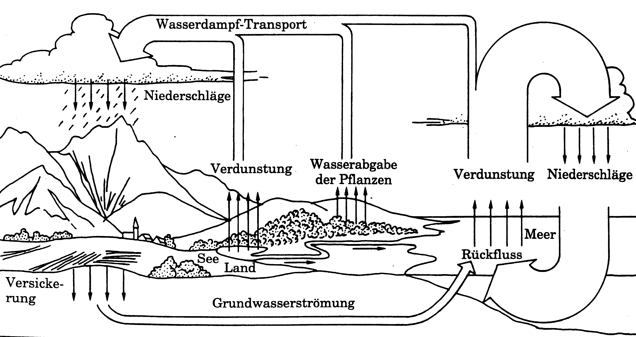

Grundwasser:
Unter Grundwasser werden alle Formen stehenden und fließenden Wassers verstanden, die unterirdisch anzutreffen sind. Grundwasser sammelt sich über wasserundurchlässigen Schichten wie Ton- oder Gesteinsschichten.
Verdunstung:
Der Begriff ist physikalisch definiert als Übergang einer Flüssigkeit in ihren gasförmigen Zustand unterhalb des Siedepunktes. Somit spielt sich die Verdunstung an der Oberfläche einer Flüssigkeit ab.
Kondensieren:
Kondensieren bezeichnet den Vorgang, wenn ein gasförmiger Zustand in seinen flüssigen Zustand übergeht.
Wolken:
Wolken entstehen, indem die Luftfeuchtigkeit abkühlt und sich dadurch verdichtet.
Durch Niederschlag fällt das Wasser wieder auf die Erde. Der Kreislauf beginnt von vorne.
In dem Versuch „Die Welt im Glas“ ist der Wasserkreislauf in vereinfachter Form nachgebaut. Zu Beginn füllt man das Glas mit einer Schicht Kies, Holzkohle und Erde. Anschließend wird eine Pflanze eingepflanzt und mit Wasser gegossen. Zum Schluss wird das Glas mit Folie verdichtet. Das Glas muss an einem hellen Standort stehen, damit die Pflanze genügend Licht bekommt. Nun geschieht in dem Glas das Gleiche wie auf der Erde. Durch die Sonne erwärmt sich die Luft im Inneren und die Feuchtigkeit steigt als Dunst nach oben. Winzige Wassertropfen setzen sich an der Folie und am Glas ab. Durch Dunkelheit kühlt die Luft im Glas ab und die Wassertropfen fließen zusammen, werden schwerer und tropfen hinab. Es „regnet“. Dies geschieht täglich neu. Da kein Wasser verloren geht, braucht man die Pflanze nicht noch mal zu gießen.

- Didaktische Überlegungen
Die Aufgabe des Sachunterrichts besteht darin, den Kindern Hilfe bei der Erschließung ihrer Lebenswirklichkeit zu bieten (vgl. LP SU, 1985, S. 21). Wasser ist neben Feuer und Luft die dritte Urkraft menschlichen Lebens auf der Erde. Die Elemente sind für uns selbstverständlich geworden. Daher ist es wichtig, den Kindern die elementaren Zusammenhänge von Wasser zugänglich zu machen. Es ist das „ursprüngliche Verstehen“ der physikalischen Vorgänge um uns herum, wie es Martin Wagenschein genannt hat, was wir den Kindern in unserer technisierten Welt ermöglichen sollten (vgl. Schroeder-Riecke, 1996, S. 5f.).
„Kinder haben zunächst einen sinnlichen, spielerischen Zugang zum Wasser. Sie sammeln auf spielerische Weise Erfahrungen mit Wasser, erspüren seine Kraft und Lebendigkeit und nutzen es als Spielmedium. Mit zunehmendem Alter erforschen sie seine Eigenschaften durch Ausprobieren und Experimentieren, sie nehmen bewusster wahr, wo es in der Umwelt überall vorkommt.“
Das Thema Wasser kann im Lehrplan Sachunterricht in den Aufgabenschwerpunkten „Natürliche und gestaltet Umwelt“ und „Luft, Wasser und Wärme“ verankert werden (vgl. LP SU, 1985, S. 29 f.). Im Sinne der Wissenschaftsorientierung erforschen die Kinder den Wasserkreislauf und wenden naturwissenschaftlich angemessene Vorgehensweisen an (Hypothesen aufstellen, genaues Auswerten der Beobachtungen und Dokumentieren von Ergebnissen).
Im Fach Sprache wird die Stunde den Bereichen „Schriftlicher Sprachgebrauch“ und „Umgang mit Texten“ zugeordnet. Die Kinder entnehmen dem Gedicht „Das Wasser“ von James Krüss Informationen über den Wasserkreislauf und nutzen diese zur Erstellung eines Sachtextes. Durch die Verschriftlichung wird ihr Lernprozess unterstützt und der Ablauf des Wasserkreislaufes gefestigt.

- Methodische Überlegungen
Für den Einstieg in die Stunde kommen die Kinder im Stuhlkreis zusammen. Da ein Kind an diesem Tag Geburtstag hat, beginnen wir mit einem Geburtstagslied. Im Anschluss erläutern die Kinder mit Hilfe der Piktogramme den Verlauf der Stunde. Für die Zieltransparenz dient die Tafelanschrift. Sie beinhaltet die Anzahl der jeweiligen Vermutungen (Wie oft musst du deine Welt im Glas in den nächsten drei Tagen gießen?), die von den Kindern zu Beginn des Versuches geäußert wurden. In der Reflexion wird heraus gearbeitet, ob ihre Vermutungen eingetroffen sind.
Im Anschluss erhalten die Kinder das Gedicht von James Krüss. Es wird von mir vorgelesen. Danach folgt eine kurze Besprechung des Inhaltes und unklare Begriffe werden geklärt. Die Kinder erhalten nun den Arbeitsauftrag: „Beschreibe den Wasserkreislauf mit Hilfe des Gedichtes in deinen eigenen Worten und zeichne eine passende Skizze.“ Dabei wird auf die Hilfswörter und die zusätzlichen Aufgabenkarten verwiesen.
Bevor die Kinder in die Arbeitsphase gehen, halten sie ihre heutigen Beobachtungen ihrer „Welt im Glas“ auf ihrem Beobachtungsbogen fest. Dort haben sie in den letzten Tagen täglich ihren Versuch in Stichpunkten dokumentiert. Währenddessen werden die Schreibblätter von mir verteilt.
In der Arbeitsphase arbeiten die Kinder mit einem Partner zusammen. Sie erarbeiten anhand des Gedichtes selbstständig den Wasserkreislauf und schreiben ihn auf. Im Anschluss zeichnen sie eine passende Skizze. Als erweiternde Differenzierung erhalten die Kinder eine Aufgabenkarte. Die Aufgabe besteht darin, den Zusammenhang zwischen dem Wasserkreislauf und ihrem Versuch herauszuarbeiten. Die Arbeitsphase endet mit Aufräummusik und die Kinder kommen im Stuhlkreis zusammen.
In der Reflexion stellen einige Kinder ihren Sachtext vor. An der Tafel befindet sich eine Skizze des Kreislaufes, jedoch ohne Beschriftung. Anhand der Schülertexte werden nun die Fachbegriffe „regnen/Regen“, „Verdunstung/verdunsten“ und „Abkühlung/abkühlen“ in die Tafelskizze eingefügt. Die Fachbegriffe wurden in der vorhergegangenen Stunde erarbeitet und befinden sich auf Wortkarten. Anschließend stelle ich einen Versuchsaufbau als Impuls in die Kreismitte. Die Kinder stellen einen Transfer vom Wasserkreislauf zum Versuchsaufbau her. Als Abschluss werden die Vermutungen überprüft und die richtige Vermutung begründet.
- Geplanter Stundenverlauf
Phase | Handlungsschritte | Medien (M) und  Sozialform (SF)
Einstieg | - Sch. kommen im Stuhlkreis zusammen  - Begrüßung und Geburtstagslied  - Sch. geben Verlaufstransparenz anhand der Piktogramme  - LAA gibt Zieltransparenz anhand der Tafelanschrift (Vermutungen der Kinder) | M: Piktogramme, Tafelanschrift  SF: Unterrichtsgespräch, Stuhlkreis
Hinführung | - Sch. erhalten Gedicht  - LAA liest Gedicht vor  - Besprechung des Inhaltes und Begriffsklärung  - LAA gibt Arbeitsauftrag | M: Gedicht  SF: Stuhlkreis, Unterrichtsgespräch
Arbeitsphase | - Sch. halten ihre heutigen Beobachtungen in ihrem Beobachtungsbogen fest  - Sch. erhalten Schreibblatt  - Sch. erarbeiten anhand des Gedichtes selbstständig den Wasserkreislauf und schreiben ihn auf  - Sch. zeichnen eine passende Skizze  - Differenzierung: den Zusammenhang zwischen dem Versuchsaufbau und dem Wasserkreislauf herausfinden und aufschreiben | M: Gedicht, Schreibblatt, Hilfswörter, Aufgabenkarte zur Weiterarbeit (Differenzierung)  SF: Partnerarbeit
Reflexion | - Sch. kommen im Stuhlkreis zusammen  - Sch. stellen ihren Sachtext vor  - Fachbegriffe werden dem Tafelbild zugeordnet  - LAA stellt einen Versuchsaufbau in die Kreismitte  - Klärung des Zusammenhangs zwischen dem Wasserkreislauf und dem Versuch  - Überprüfung der Vermutungen | M: Sachtexte der Kinder, Wortkarten, Tafelbild, Tafelanschrift  SF: Stuhlkreis, Unterrichtsgespräch

- Literatur
  - Bildung UMwelt, Heft Nr. 1/2002
  - Bunk, Hans-Dieter: Tu was für Natur und Umwelt. Cornelsen Scriptor, Berlin, 1997
  - Mayer, Werner: Schlag nach im Sachunterricht. Handbuch für Lehrerinnen und Lehrer, München, 1997
  - Ministerium für Schule und Weiterbildung: Richtlinien und Lehrpläne für die Grundschule in Nordrhein-Westfalen. Heft 2002, Sachunterricht, 1985
  - Ministerium für Schule und Weiterbildung: Richtlinien und Lehrpläne für die Grundschule in Nordrhein-Westfalen. Heft 2001, Sprache, 1985
  - Schroeder-Riecke, Edda: Das Entdeckerbuch zum Thema Luft und Wetter. Klett Verlag, Leipzig, 1996

Vgl. LP Sachunterricht, S. 21, 1985
Bildung UMwelt, S. 5, 2002
Bildung UMwelt, S. 5, 2002

